RAPPORT INTERMéDIAIRE – Analyses de la diversité des sols européens
Script principal : SoilFari_script.R
Script fonctions : SoilFari_functions.R
Work directory : setwd('D:/GitHub/AI4SH/4-DataFrames_ready')

On a 2 types de tableaux de données : ceux pour les résultats de TSBF et ceux pour les observations faites avec la méthode SoilFari, enregistrées sur iNaturalist.
Les 150 premières ligne du script principal sont là pour charger les packages, les dataframes et process ces derniers notamment grâce au script fonctions.
On a ensuite quelques plots en barres de la diversité selon les milieux, puis les courbes de raréfaction.

Enfin, une dernière partie du script s’attache aux analyses de diversité multivariées. Le tableau 1 représente une partie du tableau utilisé pour les analyses, à savoir les taxa observés par chaque personne/transect.
Tableau 1. Tableau de contingence *taxa* par *observateur / transect id*
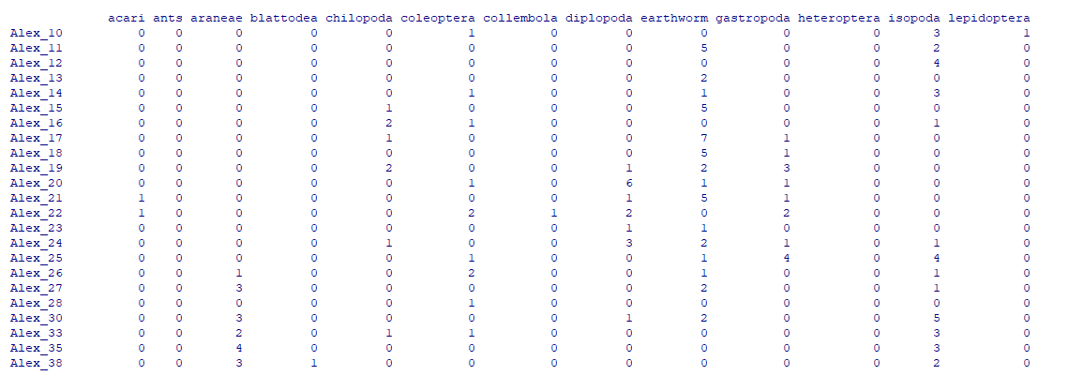

A partir de ce tableau, on réalise une transformation d’Hellinger via la fonction decostand() (vegan package), un centrage / réduction (fonction scale()), puis on réalise une ACP, dont le résumé des dimensions donne le tableau 2.
Tableau 2. Variabilité expliquée par l’ACP.
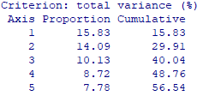
On en tire également le cercle des corrélations pour les différents axes (figure 1.)

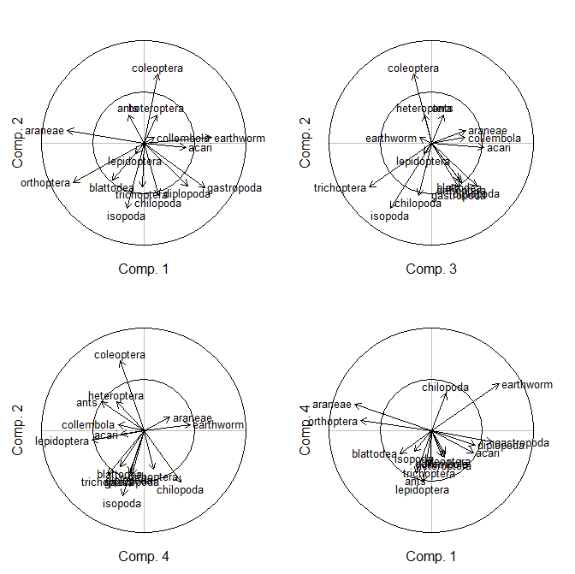
Figure 1. Cercles des correlations pour l’ACP réalisée sur le tableau 1 (à savoir, les observations via le protocole SoilFari).

